УТВЕРЖДАЮ
Председатель комитета по образованию города Барнаула
Н.В. Полосина
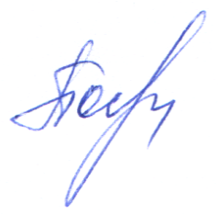
12.02.2019

ПЛАН
по устранению недостатков, выявленных в ходе независимой оценки качества условий оказания услуг

муниципального бюджетного дошкольного образовательного учреждения «Детский сад №21» общеразвивающего вида
(МБДОУ «Детский сад №21»)

на 2019 год

Недостатки, выявленные в ходе независимой оценки качества условий оказания услуг организацией | Наименование мероприятия по устранению недостатков, выявленных в ходе независимой оценки качества условий оказания услуг организацией | Плановый срок реализации мероприятия | Ответственный  исполнитель  (с указанием фамилии, имени, отчества и должности)
I. Открытость и доступность информации об организации
Не соответствует информация о деятельности организации размещенной на сайте МБДОУ «Детский сад №21» содержанию и порядку, установленными нормативными правовыми актами. | Привести информацию о деятельности образовательной организации, размещённой на сайте в соответствие с установленными нормативными правовыми актами. | Апрель | Пешкова Светлана Александровна, старший воспитатель
Информация о дистанционных способах обратной связи и взаимодействия с получателями услуг и их информирование представлена ее в полном объеме. | На сайте МБДОУ «Детский сад №21» обеспечить работу раздела официального сайта «Часто задаваемые вопросы» | Апрель | Пешкова Светлана Александровна, старший воспитатель

